- 單據列印時，能否固定高度
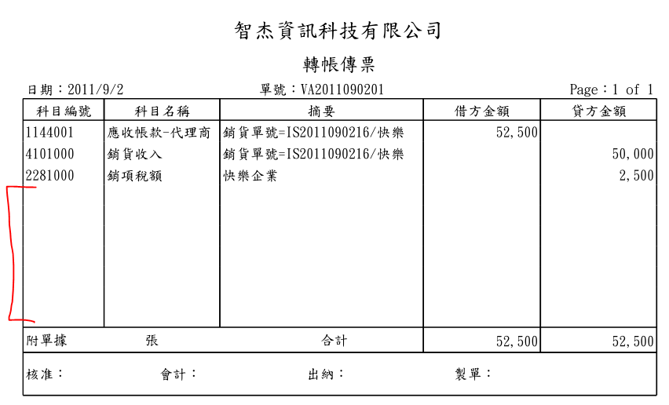
- 能否 Click 後，呼叫原單據內容
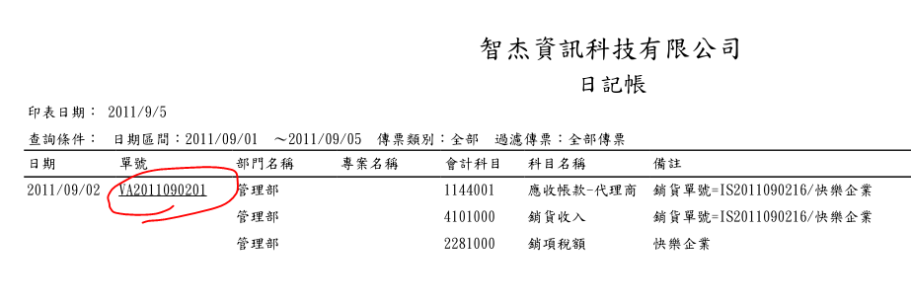
- Group Header
- 能否自定義多欄位內容
- 群組的鍵值，能否不顯示在 Grid 中，僅顯示在群組表頭(下例的會計科目)
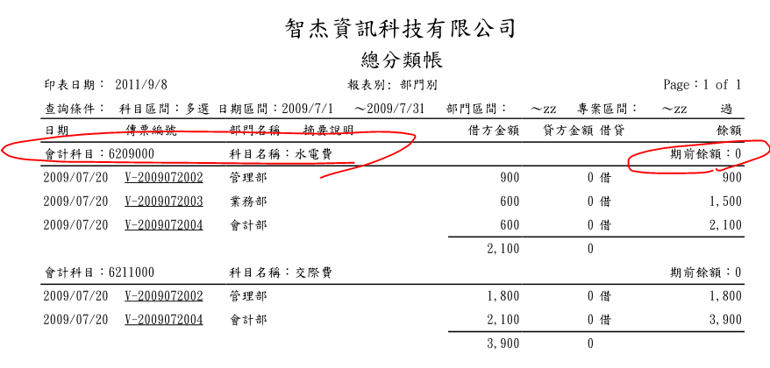
- GroupHeader 及 Group Footer 能否排出下列格式
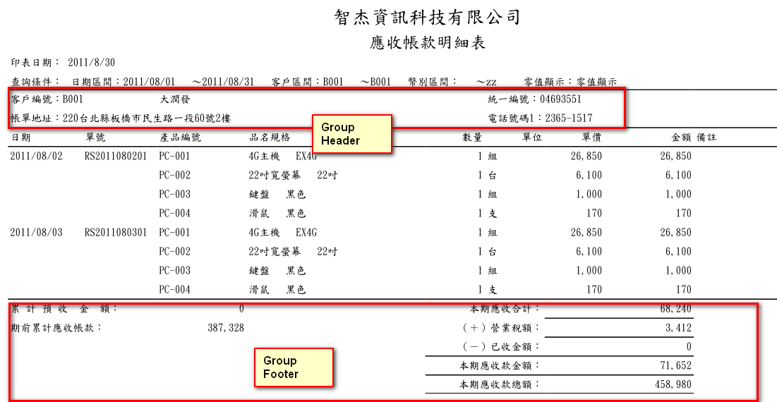
- 數字欄位能否依參數(或自訂變數)，顯示小數位數
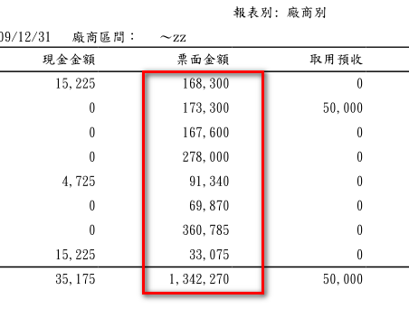

- 單據列印時，如果超過一頁，合計部分只會出現在最後一頁。
這種狀況會有多種不同的需求，這是其中一種常見的處理方式。
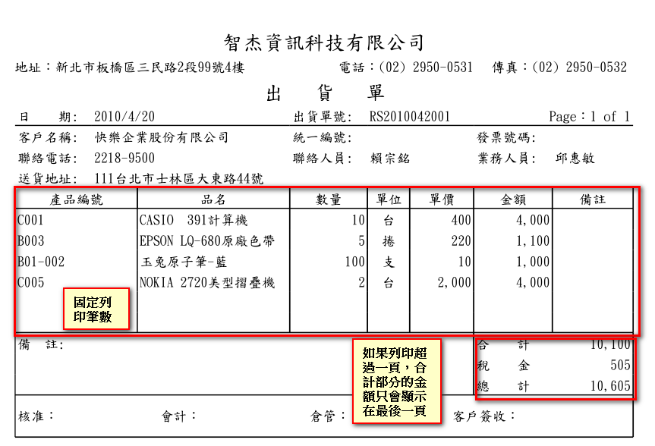
- 能否支持圖片式報價單?
- 能否列印表單式的報表，無 Grid，一頁一筆資料。
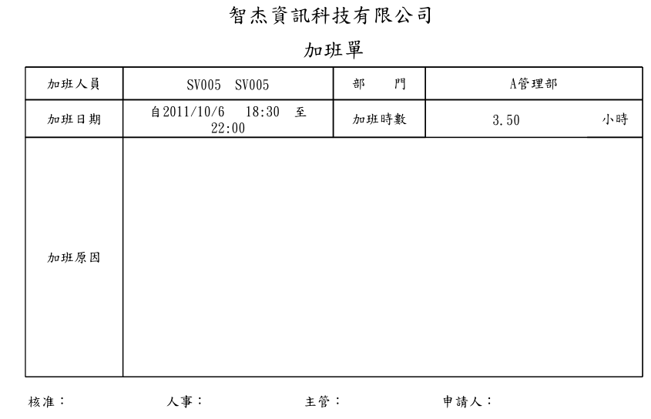
- end

